LAPORAN PENGUJIAN APLIKASI SEDERHANA


Disusun Oleh:
Rachmatu Zabila Khaerunissa

FAKULTAS TEKNIK KOMPUTER DAN DESAIN
PROGRAM STUDI TEKNIK INFORMATIKA
UNIVERSITAS NUSA PUTRA
2025

PENDAHULUAN
Pengujian Perangkat lunak ini merupakan proses penting untuk memastikan aplikais berjalan sesuai dengan kebutuhan.Pada tugas pra-magang inid ilakukan pengujian terhadap API aplikasi sederhana untuk memstikan endpoint dapat diakses dan memberikan respon yang sesuai.

TUJUAN PENGUJIAN
Tujuan dari pengujian ini adalah:
- Memastikan API dapat diakses tanpa error
- Memastikan response API sesuai dengan expected result
- Melatih pemahaman dasar software testing dan API testing

RUANG LINGKUP PENGUJIAN
Pengujian difokuskan pad apengujian API menggunakan metode GET dengan endpoint sebagai berikut:
- GET /Posts
- GET /Posts/1
- POST /Posts
Pengujian dilakukan secara manual menggunakan Postman.

TOOLS YANG DIGUNAKAN
Tools yang digunakan dalam proses pengujian ini adalah:
- Postman (Untuk melakukan request API)
- Microsoft excel (Untuk Menyusun test case)
- GitHub (untuk menyimpan repository hasil pengujian)

SKENARIO PENGUJIAN
Skenario pengujian yang dilakukan melliputi:
- Mengambil seluruh data post menggunakan endpoint GET/post
- Mengambil satu data post berdasarkan ID menggunakan endpoint GET/posts/1
- Membuat id baru menggunakan endpoint POST/posts
Detail test case dicatat pada file excel terpisah.

HASIL PENGUJIAN
Berdasarkan hasil uji yang telah dilakukan:
- Endpoint GET /posts berhasil menampilkan 100 data post
- Endpoint GET /posts/1 berhasil menampilkan 1 data post sesuai ID
- Endpoint POST /posts berhasil menampilkan data baru yang ditambahkan
Seluruh testcase yang dijalankan menunjukkan hasil PASS dan tidak ditemukan error pada scenario pengujian yang dilakukan.

DOKUMENTASI
Berikut Screenchoot hasil pengujian:
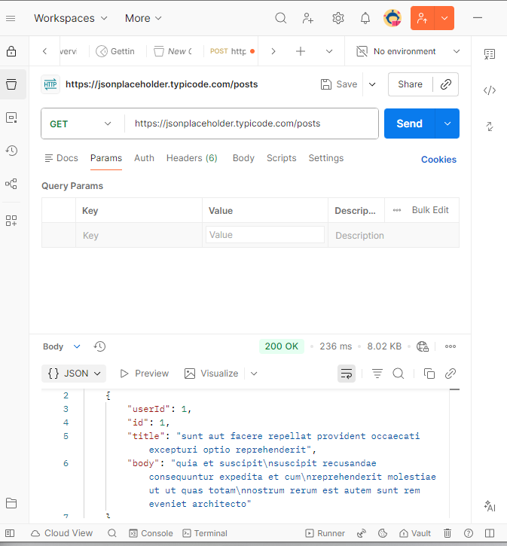

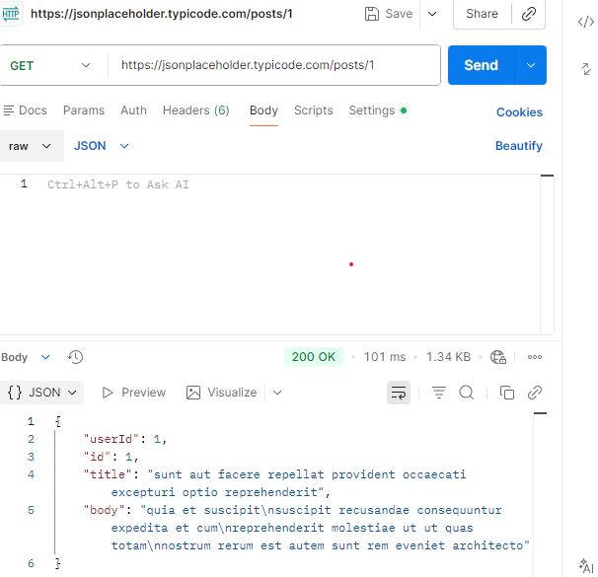

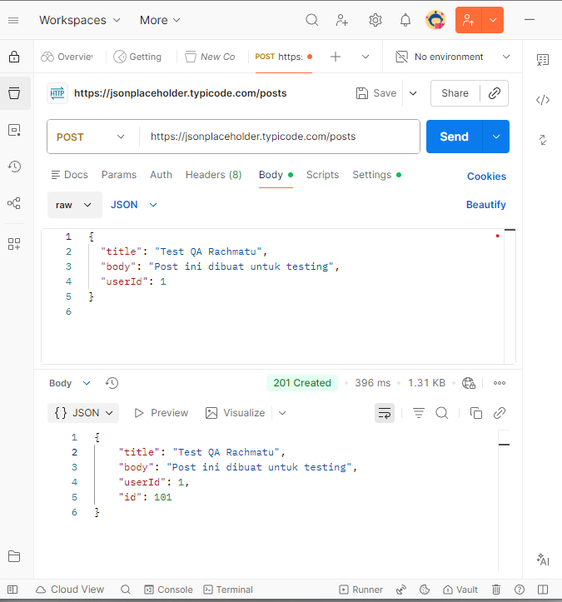

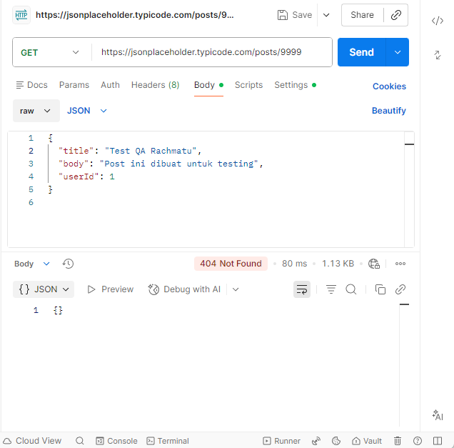

KESIMPULAN
Berdasarkan hasil pengujian API aplikasi sederhana yang telah dilakukan, dapat disimpulkan bahwa API berjalan dengan baik memberikan response sesuai dengan expected result.Tidak ditemukan bug pada scenario pengujian yang diuji.

